Задания для организации образовательного процесса 6.02.2024г.
7б класс

Дата | Предмет | Форма проведения урока | Материал для самостоятельной работы | Час дедлайна | Форма обратной связи | Оценивание  (отметка/  зачёт)
6.01.24 | Геометрия | Самостоятельная работа учащихся  Онлайн урок 9.40 | Тема: Решение задач на признаки параллельности прямых  Поработайте с презентацией https://cloud.mail.ru/public/Ap6B/pGVhR32PJ Решите оттуда задачи и самостоятельную работу  У кого нет интернета: №191, 194. Выполните самостоятельную работу  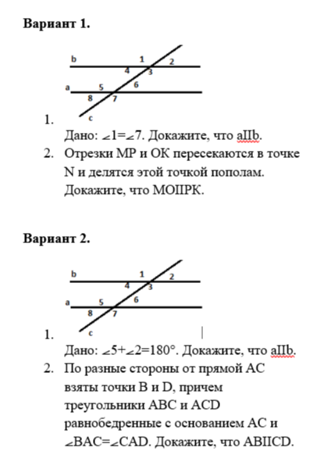 | вторник, 6.02.2024  до 17.00 | Фото тетради на проверку | Отметка
06.02 | ВиСТ | Самостоятельная работа учащихся | Тема: Случайная изменчивость  Поработайте с презентацией https://cloud.mail.ru/public/qCf1/1vcJMzFs6 Выполните практическую работу с самопроверкой и приготовьтесь к самостоятельной работе по теме "Случайная изменчивость", работаем с прикрепленной презентацией | вторник, 6.02.2024  до 17.00 | Фото тетради на проверку | Зч/Нз
06.02 | Обществознание | Самостоятельная работа обучающих | Написать сообщение на тему: Конституция Российской Федерации - Основной закон. Не более 1 страницы в тетради. | 6.02 | Фото Сферум, почта kotlova-natalia@mail.ru | Оценка
06.02 | Иностранный язык | Самостоятельная работа обучающихся | С. 100 выбрать один из проектов и выполнить на А4, красочно, соблюдая все пункты, которые прописаны, обязательно название проекта. | 06.02.  17.00 | СФЕРУМ | отметка
06.02 | Информатика | Самостоятельная работа обучающихся | Тема: Текстовые документы, их ввод и редактирование в текстовом процессоре.  §4.1, 4.2 прочитать, выполнить № №2 на стр. 149, №5 на стр.157. | 06.02 до 17.00 | Отправляете фото тетради в день по расписанию. СФЕРУМ | отметка

